**Сценарий праздника «Посвящение в читатели» для первоклассников**

Богданов Денис Викторович.

МБОУ «Дегтярская СОШ»

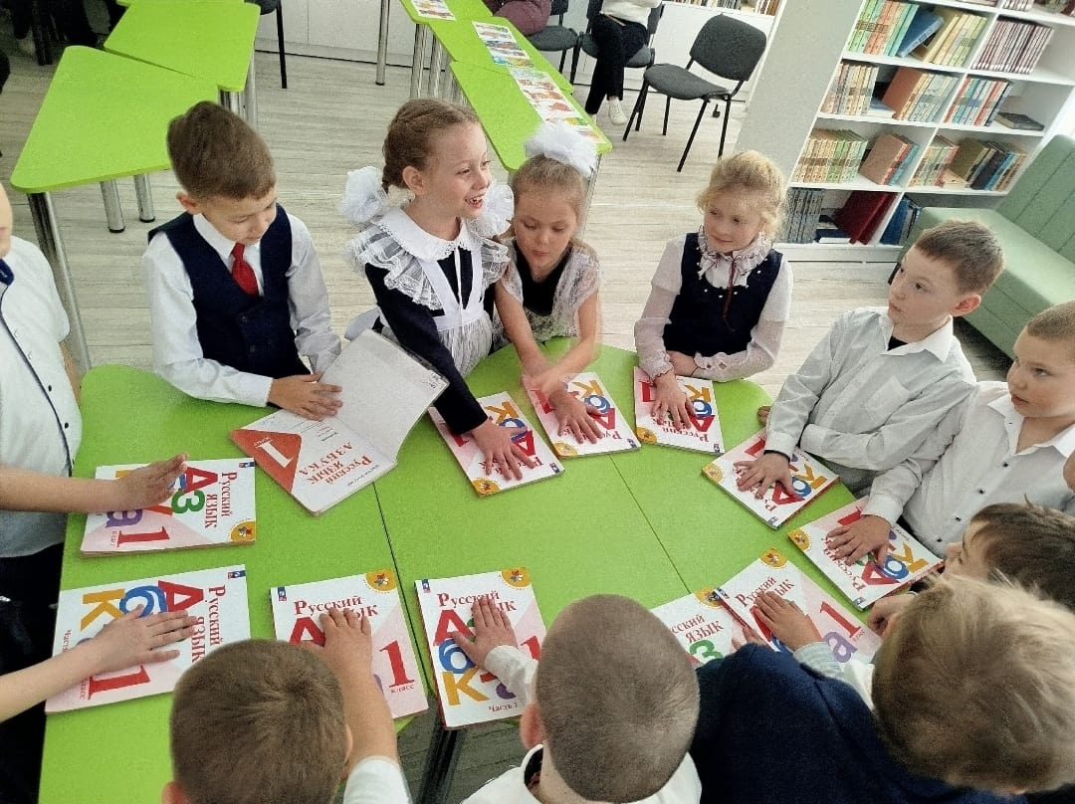

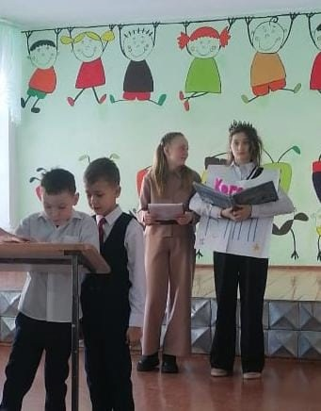

**Ход мероприятия.**

**Ведущий Королева Книга:** Здравствуйте ребята, мы собрались все вместе в вашем красивом классе. А это значит, что у нас праздник «Посвящение первоклассников в читатели»

**Ведущий:** Кажется, совсем недавно вы пришли учиться в нашу школу, не зная её правил и законов. Но быстро месяцы летели, за это время вы окунулись в море знаний, испытали первые трудности и первые победы. Вы научились играть и дружить, считать, писать, и конечно, читать. И мы с удовольствием послушаем о ваших успехах в чтении. Давайте поаплодируем нашим первоклассникам

*(первоклассники читают стихи).*  
1. Букв сначала мы не знали,   
Книжки мамы нам читали.  
А теперь читаем сами,   
Подружились книжки с нами.  
  
2. Очень любят книжки  
Взрослые и дети.  
Никому без книжки   
Жить нельзя на свете.

3. Твой учебник – не альбом

Рисовать не надо в нем.

Бейся над любой задачей

Но задачник не испачкай.

4. Нужен весь учебный год

За учебником уход,

Чтобы чистым, неизмятым

Он пришел к другим ребятам.

5. В каждом доме, в каждой хате –

В городах и на селе –

Начинающий читатель

Держит книгу на столе.

6. Мы дружны с печатным словом.

Если б не было его,

Ни о старом, ни о новом

Мы б не знали ничего!

7. Даже маленький ребенок,

Не умеющий читать,

8.Только выйдет из пеленок –

Просит книжку показать.

9.В день рождения подарок

Хочешь другу подарить,

10.Принеси ему ты книгу –

Будет век благодарить!

11. Наша книга детская,

Добрая и честная,

12. Яркая, веселая, —

Верный друг ребят.

13.Книгу, всем понятную,

Умную, занятную,

Мальчики и девочки,

Все читать хотят.

**Королева книга:** Молодцы, ребята! Скажите, пожалуйста, а вы знаете, где живут книжки в нашей школе?

Снаружи смотришь –

Дом как дом.

Но нет жильцов обычных в нем.

В нем книги интересные

Стоят рядами тесными.

На длинных полках вдоль стены

Вместились сказки старины:

И Черномор, и царь Гвидон,

И добрый дед Мазай…

Как называют этот дом?

Попробуй отгадай.

(ответы детей) БИБЛИОТЕКА

 Да, это библиотека. Молодцы!

**Королева Книга:**И не зря её называют Книжным царством – мудрым государством. Как вы думаете, почему? (ответы детей). Действительно, здесь очень многое можно узнать. Но государство наше не простое, поэтому попасть в него может не каждый. Ворота книжного царства откроются только для того, кто сможет ответить на все задания. Готовы ли вы к сложным испытаниям? Тогда начинаем!

Появляется Баба Яга под музыку.

**Баба-Яга:**Ха-ха-ха! Они праздник читателей проводят. Все нарядные, красивые, друзей привели, воспитателей. А вот я-то и не дам попраздновать!

Послушайте, кто Вы такая? Почему ворвались к нам на праздник?  
**Баба-яга:** Неужели непонятно, кто я?  (спрашивает у ребят) Ну и кто я?  
**Дети:** Баба Яга  
**Королева Книга:**Зачем же Вы к нам пришли, Баба Яга?  
**Баба-яга:** А я люблю праздники портить, гадости делать  
Да, напрасно вы спешили, а вас праздника лишили  
Ну-ка быстро вон из зала, мне одной тут места мало!

**Королева Книга:**Нет, ребята, так нельзя,

в книжном царстве все друзья.  
Вы хотите всё сорвать?Надо нечисть нам прогнать!  
**Баба-яга:** Ха-ха-ха! Вот ещё! Я сейчас докажу, какие ребята у вас незнайки и вообще читать не умеют! Нельзя их посвящать в читатели, глупые они еще совсем! Ребята, ну скажите, что это правда, что вы невоспитанные неумейки? Да?  
**Дети**: НЕТ!

**Ведущий**: Это очень воспитанные дети, Баба Яга. (обращаясь к детям).  Ребята, докажем Бабе Яге, что это неправда?

 Я начну фразу, а вы её вместе, дружно заканчивайте! Готовы? Начинаем!  
**1 вопрос:**Все мы вежливы и развиты, входим в дом и скажем:  
**Дети**«Здравствуйте!»

1. **2 вопрос:**Говорить друзьям не лень, улыбаясь добрый…
2. **Дети:**день!
3. **3 вопрос:**   Друг другу на прощание мы скажем…
4. **Дети:**   (до свидания)
5. **4 вопрос:** Растает ледяная глыба от слова доброго  
   **Дети:**«Спасибо»

**Баба-яга:** Ой-ой-ой, какие вежливые! А буквы не знают!

**Королева Книга:** Неправда! Покажем, ребята, Бабе Яге как мы знаем буквы! Эти буквы (передаёт в зал карточки с буквами А, О, Т, У, Н, М) осторожно передавайте друг другу по цепочке. Когда закончится музыка и Баба Яга назовёт букву, вы ее называете.

**Баба-яга:** Готовы? Поехали! быстренько поднимайте вверх.

**Баба Яга:** (называет буквы А, О, Т, У, Н, М) Ладно, ладно, буквы знают. А вот читать не умеют, книг не знают.

Чуфирь-чуфирь – волшебный экран, покажи сказки. Ну-ка, ребятишки, угадайте книжки!

(Отрывки из фильмов и мультфильмов «Приключения Буратино», «Кот в сапогах», «Дюймовочка», «Бременские музыканты», «Колобок», «Снежная королева», «Сказка о рыбаке и рыбке»).

**Ведущий:**

Дорогие первоклассники, для вас первое испытание.

Постарайтесь угадать сказочных героев, книжного царства:

(*Дети отгадывают загадки)*Внучка к бабушке пошла,  
Пироги ей понесла.  
Серый волк за ней следил,  
Обманул и проглотил.   
**Красная Шапочка**   
  
Умён, изворотлив усатый дружок -  
Хозяина сделал богатым.  
Но жить он не может без красных сапог.  
Кто это, скажите, ребята?   
**Кот в сапогах**  
  
Появилась девочка  
В чашечке цветка.  
И была та девочка  
Чуть больше ноготка.   
**Дюймовочка**

Все девчонки и мальчишки  
Полюбить его успели.  
Он - герой веселой книжки,  
За спиной его - пропеллер.   
**Карлсон**  
  
С букварем шагает в школу  
Деревянный мальчуган.  
Попадает вместо школы  
В разноцветный балаган.  
Как зовется эта книжка?  
Как зовется сам мальчишка?  
**Буратино.**

Она была трудолюбива,  
Среди сестёр не горделива,  
На щёчках пятна от золы,  
А ей хотелось на балы.  
**Золушка.**

**Королева Книга** (после конкурса): Убедилась, Баба Яга, какие у нас умные хорошие ребята?

**Баба Яга:** Вот всезнайки на мою голову свалились!  Да, я тоже хочу быть такой умной и быть читателем книжного царства!

**Королева Книга:**  Сначала научись читать, как наши первоклассники, а потом и приходи, хорошо?

**Баба Яга:** Ладно, пока, ребята! (убегает под музыку)

**Королева Книга**: Ох, уж эта Баба Яга! Из-за неё чуть не забыли, зачем собрались на праздник. Ведь мы хотим посвятить первоклассников в читатели! Мы узнаем, как вы научились читать!

**Библиотекарь:**(после жеребьевки)

В нашей библиотеке храниться Чудо-сундучок, в котором сказочные герои спрятали разные предметы. Узнайте и назовите их, а также вспомните, в какой сказке они вам встречались и кому принадлежат:

(*выходят по одному-читают и отгадывают загадки)*  
1.Этот фрукт едва не погубил жизнь молодой принцессы. (Яблоко)  
2.Этот предмет вам всегда подскажет насколько вы привлекательны и существует ли кто-нибудь на свете прекраснее вас. (Зеркало)  
3.Здесь находится предмет гигиены, который проглотил однажды разъярённый крокодил. (Мочалка)  
4.С помощью этого предмета можно открыть волшебную дверь. (Золотой ключик)   
5.Сказочное транспортное средство, которое одновременно является напольным покрытием. (Ковер-самолет)  
6. Кроватка одной маленькой девочки. (Скорлупа грецкого ореха из сказки Дюймовочка).  
7. Острый предмет, в котором хранилась смерть Кащея Бессмертного. (Игла)  
8. Очень крепкий предмет, который не могли разбить ни бабка, ни дедка. (Золотое яичко, которое снесла Курочка Ряба.)

**Библиотекарь:**  Молодцы! Молодцы, все прекрасно справились с этим заданием.

**Доктор Айболит (ученик)**

Я доктор, книжкин друг. Лечу не ребят, не зверят, а книжки. Да – да не удивляйтесь. Книжки тоже болеют. Правда, они не чихают, не кашляют.

Мои терпеливые пациенты не плачут, не стонут, не жалуются, но они страдают: как-то незаметно начинают желтеть, сохнуть, рассыпаться на листочки. И вот тут на помощь прихожу я и мои помощники.

Мы подклеиваем книжки, расправляем их странички, делаем новые корешки. А чтобы книжки не были на нас в обиде, нужно запомнить несколько правил. Повторяйте за мной!

1. Берите книгу чистыми руками.

2. Не перегибайте книгу – от этого выпадают страницы.

3. Не кладите в книгу карандашей и других предметов. От этого рвётся переплёт.

4. Не загибайте страницы, пользуйтесь закладкой.

5. Не читайте книгу во время еды.

6. Чтобы книга и учебник дольше служили, оберните их.

Давайте, ребята, послушаем разговор двух книг, что они думают о нас, учениках?

**«Разговор двух книг» (сценка)**

**Автор (А):**Однажды встретились две книжки,

**1 книга:**

– Ну как твои делишки?-

Одна спросила у другой.

**2 книга:**

– Ох, милая, мне стыдно перед классом:

Хозяин мой обложки вырвал с мясом!

Да что обложки… Оборвал листы!

Из них он делает кораблики, плоты

И голубей…

Боюсь, листы пойдут опять на змей,

Тогда лететь мне в облака!

А у тебя целы бока?

**1 книга:**

– Твои мне незнакомы муки,

Не помню я такого дня,

Чтобы, не вымыв чисто руки,

Сел мальчик вдруг читать меня!

А посмотри-ка на мои листочки –

На них чернильной не увидишь точки.

Про кляксы я молчу — о них

И говорить-то неприлично…

Зато и я его учу

Не как-нибудь, а на «отлично»!

**2 книга:**

– Ну, мой на тройках едет еле-еле

И даже двойку получил на той неделе…

В басне нет загадки: «Расскажут напрямик

И книжки и тетрадки, какой ты ученик».

**Ведущий:** А, вот мне хочется узнать, все ли вы умеете правильно обращаться с книгами. Я предлагаю вам поиграть в игру «Что любит книжка?». Если вы считаете, что книжки это любят должны говорить хором «Да». Если не согласны — «Нет!»

**Игра «Что любит книжка?»**Обложку. — Да.  
Грязные руки. — Нет.  
Закладку. — Да.  
Дождик и снег. — Нет.  
Бережное отношение. — Да.  
Ласку. - Да. Яичницу. - Нет.  
Чистые руки. - Да.  
Валяться на полу. — Нет.  
Драться. — Нет.  
Жить на книжной полке. — Да.  
Любознательных читателей. — Да.

**Королева книга:** Все вы большие молодцы, это очень хорошо, что вы знаете и соблюдаете правила поведения с книгами. Татьяна Борисовна, я думаю наши первоклассники уже могут стать читателями, приходить в библиотеку и путешествовать по Книжному царству – мудрому государству. Давайте познакомимся с ее хозяйкой, нашей доброй книжной феей Маргаритой Ивановной  
**Библиотекарь:**Здравствуйте, ребята! Я с удовольствием приглашаю вас в библтотеку

**Библиотекарь:** Дорогие ребята, вы все доказали что готовы стать настоящими читателями. И сейчас настал самый торжественный момент. Вы дадите клятву читателя. Я попрошу вас всех, поднять правую руку и положить её на грудь в области сердца.

*( звучит клятва читателя)*

**КЛЯТВА ЧИТАТЕЛЯ:**

Я громко обещаю: С сегодняшнего дня,

Рисующего в книге, Вам не застать меня!

Листочки из журналов не буду вырывать

И вырезать картинки, и листики сгибать.

Карандаши и ручки не буду в книги класть,

Чтоб корешочек книжный случайно не порвать.

Чтоб не забыть страницы – закладку я возьму,

Быть может в магазине. А может, смастерю!

1. И бабушкины плюшки, когда я буду лопать
2. Вот как бы ни хотелось – не буду книги трогать!
3. Ведь если ручки в жире, а может и в варении,
4. То я могу испортить пятном стихотворение.
5. В любую непогоду: хоть в снег! по гололеду…
6. Я книгу сберегу! И даже в школьной драке
7. Не дам порвать врагу.
8. Теперь я точно знаю, как с книгой обращаться.
9. Теперь могу я гордо «ЧИТАТЕЛЬ» называться!

**Библиотекарь:** Я, новый читатель библиотеки,

Законы все помнить клянусь!

**Все:** Клянусь!

**Библиотекарь:** Книги пачкать и ради потехи

Трепать их не буду. Клянусь!

**Все:** Клянусь!

**Библиотекарь:** Другом книги теперь назовусь.

Книгу любить клянусь!

**Все:** Клянусь!

**Библиотекарь:**Ребята, я вручаю вам **«Удостоверение читателей»** в котором подтверждается, что вы являетесь юными читателями Дегтярской школы и обязаны беречь и любить книги, читать их ежедневно и с гордостью нести это звание.

**Ведущий :** Ну вот, теперь вы полноправные читатели и ваши встречи с умными, мудрыми книгами только начинаются.

**Библиотекарь:**До встречи в школьной библиотеке!

**Королева Книга:**До новых встреч!

Звучит песня «Учат в школе»